# **Hoe keren we het tij? De drie valkuilen in talentontwikkeling en het verborgen goud**

*Vanaf het moment dat een kind op sportief vlak beter presteert dan gemiddeld, krijgt het ineens haast. Althans, volgens de meeste volwassenen. De voorsprong die wij vaak herkennen als talent, lijkt nog géén minuut na constatering te veranderen in een achterstand. Plotseling is er geen tijd te verliezen en duiken we er bovenop. De trainingen worden opgeschroefd, feestjes worden overgeslagen en de lat gaat serieus omhoog.*

De huidige aanpak in talentontwikkeling is als Google Maps die ons naar een bestemming leidt. We pakken snelwegen in plaats van toeristische routes, verkeerde afslagen worden meteen gecorrigeerd en wegwerkzaamheden zorgvuldig vermeden. Alles om zo snel mogelijk op het eindpunt te zijn. Maar sneller is niet altijd beter. De resultaatgerichte kijk op talentontwikkeling heeft een keerzijde. Hoewel medailletellers record naar record verbreken, neemt in de schaduw van het succes de druk om te presteren toe en het plezier1 af. Steeds vaker is talent geen zegen maar een vloek - daarover later meer - en sport niet langer een leerschool maar medaillefabriek. En dat moeten we niet willen. De vraag is: hoe keren we het tij?

***It takes a village to raise an athlete***

Een talentvolle sporter ontwikkelt zich in en mét zijn omgeving. Van ouders en coaches tot zaalbeheerders en clubbestuurders, we zijn allemaal belangrijke schakels op weg naar de top. Dat zullen we zelf niet snel zeggen, maar toch is het zo. Sterker nog, hoe wij denken en handelen rondom talentherkenning en -ontwikkeling heeft meer invloed dan we ons kunnen voorstellen.

**"Een kloppend hart voor de sport is een belangrijke basis, maar helaas niet genoeg om talent op een verantwoorde manier te begeleiden"**

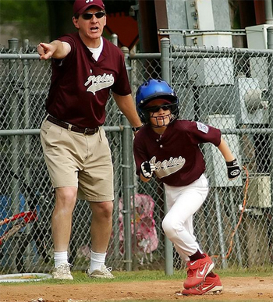

De vraag hoe we het tij moeten keren, raakt daarom aan onszelf. Hoewel we gewend zijn om ons te richten op de sporter, is het tijd de blik te verbreden. Wie staan er links, rechts, voor en achter die sporter? Hoe dragen wij – het team rond de sporter - bij aan talentontwikkeling? Wat doen we goed en wat moet beter?

Vanuit de oprechte wens om sporters met passie en plezier te zien groeien, moeten juist dit soort vragen regelmatig worden gesteld. Helaas doen we dat weinig en pakken goede bedoelingen averechts uit. De verhalen liegen er niet om: een kloppend hart voor de sport is een belangrijke basis, maar helaas niet genoeg om talent op een verantwoorde manier te begeleiden. Het is daarom hard nodig om in de spiegel te kijken. We moeten verantwoordelijkheid nemen voor ons eigen aandeel in de ontwikkeling van sporters. Dat betekent dat we niet alleen bezig moeten zijn met hoe talent zich ontwikkelt, maar ook met hoe wij dat zelf doen. Maar waar begin je?

**Valkuilen**  
Allereerst is het essentieel om bewust te worden van een aantal aannames die talentherkenning en -ontwikkeling kunnen saboteren. Daarom willen we jou, maar ook onszelf herinneren aan de valkuilen waar we keer op keer intrappen Ze lijken soms simpel, maar let op: daar zit juist de crux. De kans is groot dat je je schuldig maakt zonder dat je het door hebt. Des te belangrijker om even de tijd te nemen, je werk opzij te leggen en er eens goed voor te gaan zitten.

**Prestatieherkenning versus talentherkenning**

High-potentials, beloften of gewoon ‘talenten’: deze benamingen verwijzen allemaal naar een groepje sporters waarvan we denken dat ze potentie hebben om de top te halen. De grote vraag is alleen hoe we het onderscheid maken tussen hen en ‘de rest’. In veel sporten gebeurt dat door te kijken naar prestaties. Presteer je bovengemiddeld? Dan heb je talent! Doe je dat niet? Dan doe je leuk mee maar word je meestal niet uitgenodigd voor selecties.

Doorgaans is onze overtuiging dat alleen de uitblinkers van vandaag uiteindelijk op het hoogste podium komen te staan. Dat komt omdat we geloven dat talent een vaststaand vermogen is dat je van nature al dan niet hebt. Vanuit die gedachte nemen we aan dat talent in een vroeg stadium van de sportieve ontwikkeling te herkennen is. Maar de vraag is of we met die focus daadwerkelijk *alle* talenten herkennen. Wij denken van niet. Talent staat veel minder vast dan we denken. Dat wordt ook onderbouwd door wetenschappelijke studies die laten zien dat prestaties op jonge leeftijd geen garantie geven voor succes op volwassen leeftijd2 3. Met andere woorden: de jeugdtoppers van nu, worden niet per se de senioren toppers en andersom. Hoe zit dat?

**"Talent is altijd in beweging. Wat op moment A nog niet is, kan op moment B nog heel goed komen"**

Om te beginnen moeten we beseffen dat factoren die op jonge leeftijd belangrijk zijn om te presteren op oudere leeftijd minder relevant kunnen zijn. De kwaliteiten die eerder zorgden voor een voorsprong op leeftijdsgenoten (snel rennen omdat je al wat groter bent), wegen vaak minder zwaar mee in prestaties op oudere leeftijd (wanneer iedereen groot en sterk is).

Daarnaast is talent een veelzijdige kwaliteit bestaande uit het samenspel van fysieke, technische, tactische en mentale factoren. De ontwikkeling van al die factoren is per individu verschillend, verloopt niet rechtlijnig en wordt beïnvloed door omgevingsfactoren (support van ouders, trainingsfaciliteiten, financiële middelen etc.). Dat betekent dat talent altijd in beweging is. Wat op moment A nog niet is, kan op moment B nog heel goed komen.

**Prestaties versus potentie**  
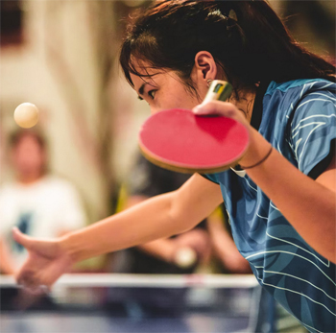

Om talent adequaat te herkennen – en te ontwikkelen, is het dus heel belangrijk om een inschatting te maken waarom een bepaalde prestatie op een bepaald moment tot stand komt. Je wilt beter begrijpen wat de onderliggende factoren zijn waarom iemand het zo goed doet (of niet). Dat begrip heb je nodig om een inschatting te kunnen maken waar iemand in de toekomst uit zou kunnen komen.

Iemand die veel heeft getraind en uitgegroeid is, staat er anders voor dan iemand die nog veel uren kan maken en in de groeispurt zit. Voeg daar ambitie, plezier en leervermogen aan toe en het hele plaatje kan veranderen. Natuurlijk zijn bepaalde kwaliteiten niet of minder te beïnvloeden, zoals hoe lang iemand uiteindelijk wordt. Maar laten we ons vooral richten op wat wél te verbeteren is, dat goed monitoren en daar het maximale uithalen. Is dat niet waar potentie over gaat?

Helaas verwarren we prestaties in het hier en nu vaak met potentie. We vergeten verder te onderzoeken waarom iemand presteert zoals hij presteert en pinnen iemand vast op wat hij nu kan. Iemand die uitblinkt, zien we als belofte voor de toekomst. Daar gaan we blind voor. Maar iemand die het wat minder goed doet – het talent dat fluistert in plaats van schreeuwt4, kan daar ook nog komen. Alleen dan moet je de sporter wel de kans geven.

**Tip 1** | Stel jezelf de vraag: Herkennen we prestaties, of herkennen we talent?   
  
*'Just because some people can do something with little or no training, doesn’t mean that others can’t do it (and sometimes do it even better) with training'*

**De bekende route versus de beste route**

Als we eenmaal een talentvolle sporter op de radar hebben, sturen we ze vanuit een soort tunnelvisie de meest bekende route op. Zo zien we in de praktijk steeds meer jonge sporters – soms al vanaf 8 jaar - zich volledig storten op hun sportieve ontwikkeling. Hun leven draait om 5 à 10 keer in de week hard trainen, een optimale voorbereiding op het volgende toernooi en daarnaast ook nog even het schoolwerk bijhouden. Naast sport en school is er weinig tijd om vrij te spelen, af te spreken met vriendjes en vriendinnetjes of nieuwe dingen te ontdekken.

Natuurlijk moet je om ergens heel goed in te worden, heel veel trainen en prioriteiten stellen. Dat staat als een paal boven water. Maar hoewel deze talenten misschien niets liever willen dan trainen, schuilt het gevaar dat hun sociale en persoonlijke ontwikkeling achterblijft. Wij vinden dat sport óók verantwoordelijkheid draagt voor een gezonde ontwikkeling op die vlakken. Het gaat niet alleen om de sporter, maar ook om het kind of jong volwassene achter de sporter.

**"We verwachten steeds eerder, sneller en meer commitment van jonge sporters, maar op basis van wat?"**

**Timing**  
De zorg zit hem dan ook niet in de vraag óf maar wanneer je alle pijlen gaat richten op een topsportcarrière. De omgeving speelt hierin een grote rol. Zeker aan het begin van de sportcarrière zijn volwassenen aan zet hoe de weg naar de top wordt ingericht. Dat maakt het ontzettend belangrijk om het beeld dat wij hebben over topsport en de weg daarnaartoe, te bevragen. Vaak wordt dat beeld gedomineerd door zo vroeg mogelijk, zoveel mogelijk trainen in één sport. We verwachten steeds eerder, sneller en meer commitment van jonge sporters, maar op basis van wat? Moet iemand van 12 jaar echt al álles in teken stellen voor je sport, of denken we dat alleen maar?

De waarheid is dat we het antwoord niet weten. De weg naar de top is in veel sporten een grote black box. Dat betekent dat de oorzaak-gevolgverbanden verre van bekend zijn. Toch pleiten we vaak voor zeer intensieve en eenzijdige routes gebaseerd op succesverhalen uit het verleden. We zijn ervan overtuigd dat die routes, de juiste routes zijn. Ze laten immers zien dat ‘wat’ we hebben gedaan, heeft geleid tot succes. Wat we vergeten is dat met diezelfde aanpak ook heel veel sporters het uiteindelijk niet hebben gehaald. We noemen dat ook wel de *survivalship bias*.

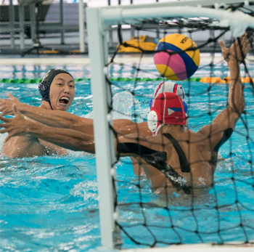

De *survivalship bias* is een cognitieve denkfout die zich focust op de 'overlevers' binnen een bepaald systeem. We staven onze conclusies op een heel klein deel van de groep die het met die aanpak heeft gered. Dat pakken we aan om te onderbouwen dat ‘wat’ we hebben gedaan, vooral heel goed is geweest. Dit geeft een vertekend beeld van de realiteit.

**Eigen weg**  
De realiteit is namelijk dat ieder sporttalent anders is. Wat voor de één heel goed werkt, werkt voor de ander totaal niet. De manier waarop trainingen, herstel en het leven rondom sport wordt ingevuld is per sporter een nieuwe puzzel. De verhalen van de laatste twee jaar benadrukken keer op keer dat die puzzel niet alleen gaat over prestaties, maar ook of iemand gelukkig is, lekker in zijn vel zit en plezier heeft in wat hij doet. Het is essentieel om talent een stem te geven.

Steeds vaker zien we sporters de top halen op manieren die afwijken van de status quo. Ze treden buiten de gebaande paden en zoeken hun eigen weg. Soms noodgedwongen omdat ze niet werden geselecteerd voor een talentprogramma, soms ook op eigen initiatief omdat een talentprogramma niet paste bij hun wensen en behoeften.

**"Het is niet één aanpak die voor het meeste succes zorgt. Het is de aanpak die het beste bij de individuele sporter past, wat misschien wel succes ís"**

Dat is niet makkelijk want de alternatieve routes worden minder ondersteund. Ze passen niet in 'ons' beeld over wat het zou moeten zijn en worden nauwelijks gefinancierd. Maar juist daar kunnen wij van toegevoegde waarde zijn. Als omgeving kunnen wij sporters helpen door meerdere routes naar de top aan te bieden zodat een sporter een weg kan kiezen die bij hem past. Want het is niet één aanpak die voor het meeste succes zorgt. Het is de aanpak die het beste bij de individuele sporter past, wat misschien wel succes ís.

**Tip 2** | Blijf jezelf afvragen: is er ook een andere aanpak die (mogelijk beter) bij de sporter past? Ga daarover met de sporter in gesprek, in plaats van het voor de sporter te bepalen.

**De korte termijn versus de lange termijn**

De laatste valkuil is misschien wel de hardnekkigste. Of we nu langs de lijn staan of kijken naar een selectie binnen een individuele sport, het zijn vaak de beste sporters die meer minuten mogen spelen of extra trainingsmogelijkheden krijgen. Pas als de situatie het toelaat (bijvoorbeeld een slechte tegenstander of een uitvaller), mogen de 'mindere' sporters in actie komen. We verkopen aan onszelf én de sporters, dat dit de juiste aanpak is. Maar is dat het ook?

Als je liever vandaag dan morgen wilt winnen, zou het inderdaad een effectieve strategie zijn. Maar als je intentie is om sporters te helpen in hun ontwikkeling, sla je de plank mis. Talentontwikkeling is een proces van járen en vraagt om een langetermijnvisie. Dat betekent dat je soms op de korte termijn geen (zichtbare) resultaten haalt, maar uitstelt naar de toekomst. Het jammere is: hoewel velen zich echt wel wíllen richten op ontwikkeling, kiezen we – *in the heat of the moment* - vaak anders.

**Wederkerige afhankelijkheid**  
Dat is niet gek in een prestatiemaatschappij waar iedereen wordt afgerekend op resultaten. Afwijken van de norm is een uitdaging en al helemaal binnen een systeem waar de prestatie van de sporter, de baan van de trainer of coach bepaalt. Het systeem zit namelijk zo in elkaar dat het succes van de sporter, het succes van de coach en de bond bepaalt. Dat heeft vervolgens weer invloed op de uiteindelijke geldstroom die NOC*NSF verdeelt onder de topsportprogramma’s. Maar je voelt hem al aankomen: het succes van de sporter wordt weer beïnvloed door de coach, de bond en de beschikbare middelen van bovenaf. En zo zitten we gevangen in wederkerige afhankelijkheid. Des te makkelijker (en veiliger) is het om mee te gaan in de waan van de dag waar presteren belangrijker is dan ontwikkelen.

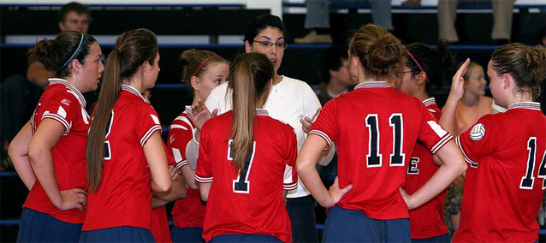Toch moet het écht anders. We zijn zo bezig met het resultaat, dat we kinderen geen of weinig ruimte geven om te ontwikkelen. Of je nu bij het groepje ‘talenten’ hoort of het groepje ‘mindere’ sporters: we doen beiden te kort. Het zou bijvoorbeeld voor een sporter die altijd wordt opgesteld een goed leermoment kunnen zijn om een keer de wedstrijd vanaf de bank te bekijken. Toch zijn er weinig trainers die zo’n keuze durven maken. Je bent niet alleen de vreemde eend in de bijt, maar krijgt waarschijnlijk ook een stortvloed aan kritiek van ouders over je heen die vinden dat hun kind moet spelen. Dat maakt het er niet makkelijker op.

In de jacht op succes is weinig oog voor wat een sporter écht nodig heeft om in de toekomst verder te kunnen groeien. Omdat het alsmaar sneller en beter moet, grijpen we in zodra het mis dreigt te gaan. Dat is ergens wel logisch, want als volwassenen hebben we ervaring hoe we op een efficiënte manier iets kunnen bereiken. Het nadeel is dat we daarmee sporters de kans ontnemen om zelf te leren. Curlingouders poetsen ieder obstakel uit de weg en joystick coaches vertellen precies wat moet worden gedaan. De vraag is of een sporter op deze manier zijn eigen talenten ontdekt en vaardigheden ontwikkelt die hij later niet alleen in sport, maar ook in het leven nodig heeft.

**"Plezier verdwijnt als sneeuw voor de zon terwijl juist dat het fundament is voor potentiële topprestaties"**

**Niet 'wie' maar 'wat'**  
Kortom: de kortetermijnfocus op presteren kan de sportieve ontwikkeling op de lange termijn flink dwarsbomen. Maar het gaat verder dan dat. De nadruk op resultaten leert een sporter dat je een plek verdient, zolang je presteert. Met andere woorden: het gaat niet om ‘wie’ je bent, maar om ‘wat’ je doet. Dit is het perfecte recept om de overtuiging te installeren dat liefde, erkenning en waarde worden bepaald door wat je kan. Daarmee wordt de druk om te laten zien dat je goed genoeg bent enorm, evenals de druk om niet te falen. En plezier? Het plezier verdwijnt als sneeuw voor de zon terwijl juist dat het fundament is voor potentiële topprestaties.

**Tip 3** | De prijzen zullen blijven lonken. Ga daarom regelmatig na of je een keuze maakt die de ontwikkeling en het plezier van je sporter ten goede kom, of het resultaat in het hier en nu.

**Het verborgen goud**

Wat gebeurt er als we talent zien als méér dan alleen prestaties in het hier en nu? Als we sporters niet op de automatische piloot een bepaalde kant op sturen? Als we weg kunnen stappen van die focus op de korte termijn winst? Met andere woorden: wat gebeurt er als we die valkuilen herkennen en vervolgens kunnen omzeilen?

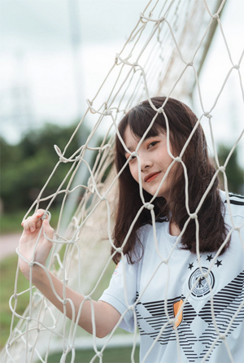

Wij geloven dat er dan óók ruimte ontstaat voor het talent dat fluistert. Dat we samen met een sporter kunnen ontdekken wat er echt bij hem past en dat we kansen kunnen bieden die goed zijn voor de langetermijnontwikkeling van sporter én mens. Talent hoeft dan geen vloek te zijn waarbij je jezelf keer op keer moet bewijzen, maar is een kwaliteit die je steeds verder kunt en mag ontwikkelen op een manier die bij jou past. Als je dat zelf tenminste wilt.   
Plezier als bijzaak of brandstof?

Wij – de mensen voor, achter en naast de sporter - kunnen kiezen op welke manier we kijken naar talentontwikkeling. Wij bepalen samen welke zaadjes we laten ontkiemen en of we het tij keren. Zetten we in op het zoveel mogelijk controleren van ontwikkeling of laten we ruimte voor een eigen gekozen leerroute? Richten we ons op het zo snel mogelijk produceren van talent of laten we ruimte voor sporters om zelf te ontdekken en ontwikkelen? Hechten we alleen waarde aan de resultaten of ook aan de weg daarnaartoe? En zien we plezier als bijzaak of als brandstof voor talentontwikkeling?

Het keren van het tij vraagt om lef, commitment en geduld. De valkuilen die staan beschreven, zijn niet voor niets valkuilen. Ze zijn hardnekkig en zo ingesleten dat je ze kunt zien als een standaardinstelling. Het alleen lezen van dit artikel is daarom onvoldoende om ze op te lossen. Het bewust worden is een begin, maar daarna moeten we aan de slag.

**"Stap eens in die helikopter, neem wat afstand en reflecteer op je eigen denken en doen"**

Het 70-20-10 model voor leren en ontwikkeling kan ons daarbij helpen. Om niet te blijven hangen in nog meer lezen, kijken en luisteren, verdeelt dit model de leertijd in een aantal leervormen. Dat houdt het volgende in. Besteed tien procent van je tijd om meer kennis op te doen (bijvoorbeeld door cursussen en lezingen) en benut twintig procent aan werken en leren met elkaar. Denk aan sparren over ontwikkelingen en obstakels en het voeren van eerlijke en open discussies over een bepaald thema.

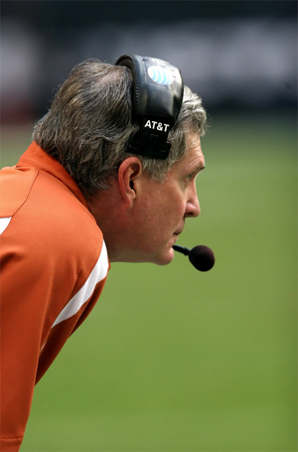

De zeventig procent is de essentie om het tij te keren. Die tijd gebruik je voor het leren op de sportvloer. Dit gaat over het meekijken en voelen op het veld, in de zaal en langs het bad. Vraag jezelf eens af: welke houding heb ik als coach en wat voor effect heeft dat op de groep sporters? Ben ik als ouder vooral gericht op resultaten en waar merken anderen dat aan? En is mijn aanpak het product van 'zo doen we het al jaren' of heeft het een stevige onderbouwing? Stap eens in die helikopter, neem wat afstand en reflecteer op je eigen denken en doen. Gebruik de spiegels die worden geboden om niet alleen de sporters, maar ook jezelf verder te ontwikkelen.

Tot slot willen we benadrukken dat een verschuiving in ons sportklimaat, net als talentontwikkeling, niet zonder slag of stoot gaat. Het is een gestaag proces van vallen en opstaan waarbij het essentieel is om het geluid van de sporter serieus te nemen. We zullen samen keer op keer opnieuw moeten kiezen tussen de snelwegen met automatische omleidingen of de toeristische routes waar je af en toe verkeerd rijdt en iets langer over je reis doet.

Die keuzes kunnen we niet maken als we continu het gaspedaal intrappen. Om die reden zullen we geregeld aan de handrem moeten trekken met de onconventionele vraag of het wel langzaam, in plaats van snel genoeg gaat. Het verborgen goud zit dus niet in het versnellen van het proces, maar in het afremmen. In een moment nemen om even stil te staan en te kijken naar wat er is. Want één ding is zeker: haastige spoed is zelden goed. Althans, volgens de meeste volwassenen.

**Noten:**

1. Plezier is het prettige gevoel dat je iets leuk vindt om te doen en dat zorgt voor een glimlach, voldoening, blijdschap, genoegen of genot. Plezier is niet altijd makkelijk of lichtvoetig, het kan ook voortkomen uit hard werken.
2. André Barreiros, Jean Côté & António Manuel Fonseca (2014) From early to adult sport success: Analysing athletes' progression in national squads, *European Journal of Sport Science*, 14:sup1, S178-S182, DOI: 10.1080/17461391.2012.671368.
3. Brustio PR, Cardinale M, Lupo C, Varalda M, De Pasquale P, Boccia G. Being a top swimmer during the early career is not a prerequisite for success: A study on sprinter strokes.*J Sci Med Sport*. 2021 Dec;24(12):1272-1277. doi: 10.1016/j.jsams.2021.05.015. Epub 2021 May 28. PMID: 34099366.
4. Geïnspireerd op het boek van Rasmus Ankersen, *Goldmine effect*